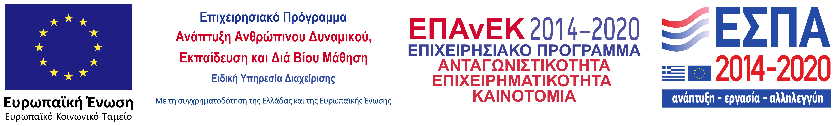

ΠΑΝΕΠΙΣΤΗΜΙΟ ΚΡΗΤΗΣ

ΕΝΗΜΕΡΩΣΗ ΓΙΑ ΠΡΑΚΤΙΚΗ ΑΣΚΗΣΗ ΤΟΥ ΤΜΗΜΑΤΟΣ ΧΗΜΕΙΑΣ, ΠΑΝΕΠΙΣΤΗΜΙΟΥ ΚΡΗΤΗΣ για το ακαδ. έτος 2019-10

Το Τμήμα Χημείας του Πανεπιστημίου Κρήτης προσφέρει 42 θέσεις Πρακτικής Άσκησης για το Ακαδημαϊκό Έτος 2019-‘20. Παρακαλούνται οι ενδιαφερόμενοι/ες σε συνάντηση για ενημέρωση με τον Επιστημονικό Υπεύθυνο της Πρακτικής Άσκησης κ. Κ. Μήλιο , την Τρίτη 15 Οκτωβρίου 2019 και ώρα 13:00, στην Αίθουσα Σεμιναρίων του Τμήματος Χημείας.

Αναλυτικά μπορείτε να βρείτε την Πρόσκληση ενδιαφέροντος για το Ακαδημαϊκό Έτος 2019-120, καθώς και τη διαδικασία επιλογής στο σύνδεσμο: http://www.chemistry.uoc.gr/wordpress/σπουδές/προπτυχιακές-σπουδές/πρακτική-άσκηση/

Ο Επιστημονικός Υπεύθυνος Π.Α. του Τμήματος Χημείας

Κων/νος Μήλιος

